 | 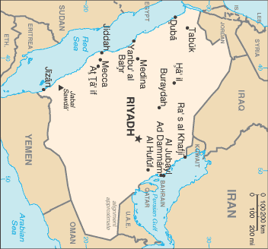 |  |  |  |  |  |  | 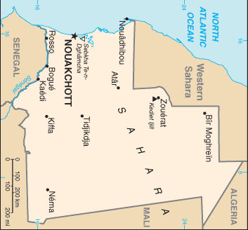
 |  |  |  | INWONERS  24,2 Mio | SAOEDI-ARABIË |  |  |  |  |  | INWONERS  3,1 Mio | MAURETANIË
 |  |  |  | B.N. INKOMEN  373 Mia USD |  |  |  |  |  |  | B.N. INKOMEN  3 Mia USD
 | 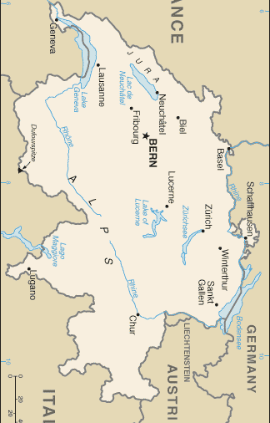 |  |  |  |  |  |  | 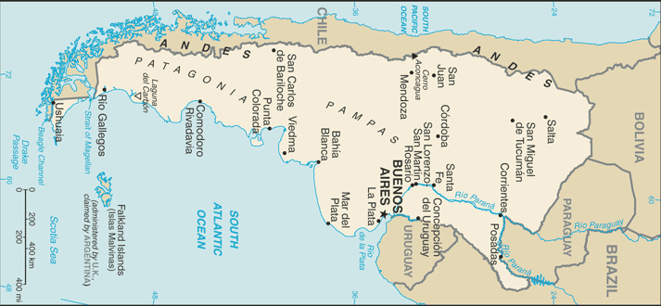
 |  |  |  | INWONERS  7,6 Mio | ZWITSERLAND |  |  |  |  |  | INWONERS  39,5 Mio | ARGENTINIË
 |  |  |  | B.N. INKOMEN  452 Mia USD |  |  |  |  |  |  | B.N. INKOMEN  239 Mia USD
 | 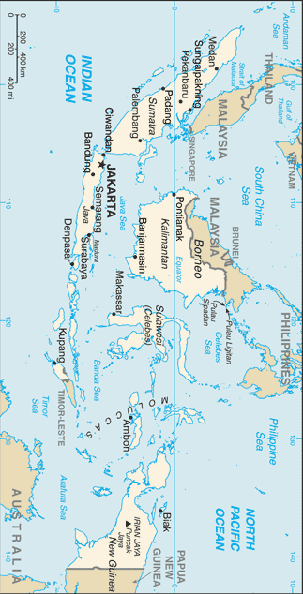 |  |  |  |  |  |  | 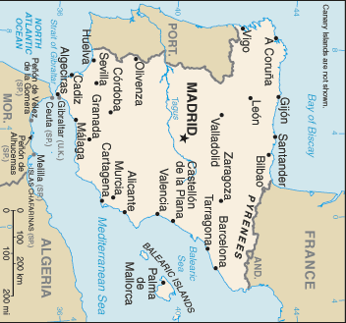
 |  |  |  | INWONERS  225,6 Mio | INDONESIË |  |  |  |  |  | INWONERS  44,9 Mio | SPANJE
 |  |  |  | B.N. INKOMEN  373 Mia USD |  |  |  |  |  |  | B.N. INKOMEN  1322 Mia USD

